A Kontrasztok Alapfokú Művészetoktatási Intézmény

szeretettel meghívja Önt és kedves családját a

VI. Kontrasztok Zenei Fesztivál rendezvényéhez kapcsolódó próbahangversenyére,

mely 2012. április 20-án, pénteken 18⁰⁰ órai kezdettel kerül megrendezésre a Református Kollégium aulájában.

(7627 Pécs, Engel János u. 15.)

Műsor
Korcsoport-beosztás a VI. Kontrasztok Zenei Fesztiválon | I | Barlai Vince | L. Mozart: Allegretto  Kabalevszkij: Scherzo | zongora
Korcsoport-beosztás a VI. Kontrasztok Zenei Fesztiválon | I | Hermann Ádám | Papp Lajos: Fanfár és Menüett  Hajdú Anna: Csúfolódó | zongora
Korcsoport-beosztás a VI. Kontrasztok Zenei Fesztiválon | 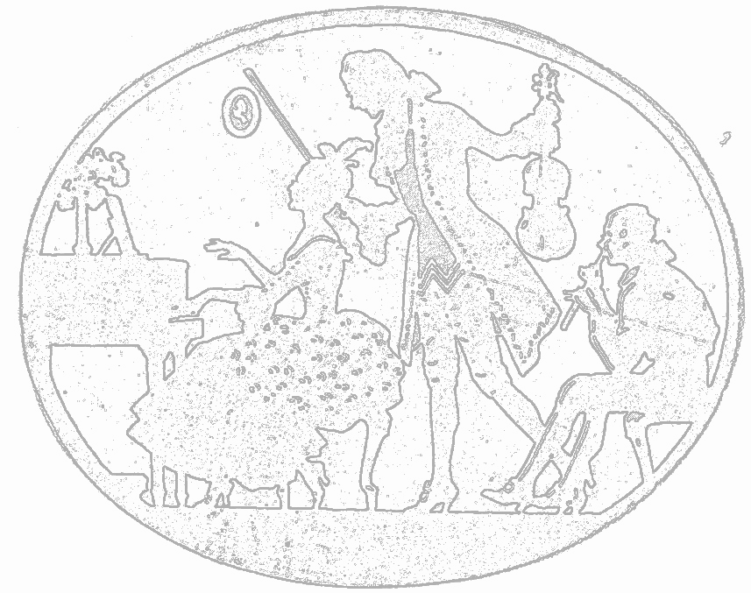  I | Ottó Lőrinc | Greensleves | furulya
Korcsoport-beosztás a VI. Kontrasztok Zenei Fesztiválon | I | Szárszói Emese | Jones: Angol dal | hegedű
Korcsoport-beosztás a VI. Kontrasztok Zenei Fesztiválon | II | Ambrus Dorka | Conte: Impromtu | fuvola
Korcsoport-beosztás a VI. Kontrasztok Zenei Fesztiválon | II | Angyal Emese | Baklanova: Körtánc | fuvola
Korcsoport-beosztás a VI. Kontrasztok Zenei Fesztiválon | II | Dohány Barnabás | F. Carulli: Andante | gitár
Korcsoport-beosztás a VI. Kontrasztok Zenei Fesztiválon | II | Juhász Dániel | A. Muro: Koncert etűd no.4 | gitár
Korcsoport-beosztás a VI. Kontrasztok Zenei Fesztiválon | II | Lettner Gerda | Händel: Air | hegedű
Korcsoport-beosztás a VI. Kontrasztok Zenei Fesztiválon | II | Mireider Lili | Bartók: Csillagok Kodály: Gyermektáncok | fuvola
Korcsoport-beosztás a VI. Kontrasztok Zenei Fesztiválon | II | Tukora Péter | Mozart: Allegretto | fuvola
Korcsoport-beosztás a VI. Kontrasztok Zenei Fesztiválon | K | Fuvola trió | Kabalevszkij: Lassú keringő és Manók tánca | fuvola
Korcsoport-beosztás a VI. Kontrasztok Zenei Fesztiválon | K | Kúti Kamilla - Kúti Dorottya | Petrovics: Éva, szívem Éva, Mért Küldött | fuvola zongora
Korcsoport-beosztás a VI. Kontrasztok Zenei Fesztiválon | III | Biró Szilárd | Mozzányi: Feszte Lariane | gitár
Korcsoport-beosztás a VI. Kontrasztok Zenei Fesztiválon | III | Borbás Luca | Nelson: Willow Water | hegedű
Korcsoport-beosztás a VI. Kontrasztok Zenei Fesztiválon | III | Kiskuti Adrián | D. Pavlovits: Kiment a ház  L.Legnani: Capriccio | gitár
Korcsoport-beosztás a VI. Kontrasztok Zenei Fesztiválon | III | Papp Előd | Anido: Argentin tánc | gitár
Korcsoport-beosztás a VI. Kontrasztok Zenei Fesztiválon | III | Pintér Emma | Schubert: Impromtu | hegedű
Korcsoport-beosztás a VI. Kontrasztok Zenei Fesztiválon | IV | Vince Aliz | L.Brouwer: Egy novemberi nap | gitár
 |  | Resch Edina | Händel: h-moll szonáta II. tétel | fuvola
 |  | Bittó Virág | Händel: é-moll szonáta II. tétel | fuvola

Felkészítő tanárok:
Ancil Anita, Csehily József, Domokos Lehel,
László Virág, Varga Judit

